中国电子电路行业协会

第70期
信息部 2024年10月

每周资讯|前三季度外贸延续稳增长态势；Q3全球智能手机出货量同比增长4%；强达电路IPO..

行业
工业投资“蓄动力” 未来3年规模超11万亿元
10月17日，当前，部委和地方正聚焦投资带动，加快工业项目开工建设，推动实施工业企业加快技术改造升级和设备更新工程。工信部数据显示，目前工业领域在建和年内开工项目约3.6万个，预计未来3年将拉动投资超过11万亿元。进入四季度，多地抢抓项目建设黄金期，加快重大项目开工，其中工业项目占据“半壁江山”。（金融界）

七部门：加强报废机动车回收监督管理工作
10月17日，商务部等七部门发布关于加强报废机动车回收监督管理工作的通知。通知显示，鼓励汽车生产企业从事报废机动车回收业务，生产企业应当依法承担生产者责任。通知中说，各地商务、公安、生态环境、交通运输、市场监管等部门依法依规严厉查处非法回收拆解活动，于2024年10月至12月开展为期3个月的打击非法回收拆解专项整治行动。（界面新闻）

美国政府据悉考虑限制英伟达、AMD向部分国家销售AI芯片，重点针对波斯湾国家
10月15日，据报道，拜登政府官员已经讨论，限制英伟达和其他美国公司先进AI芯片的销售，此举将限制一些国家的AI能力。知情人士表示，为了国家安全利益，新规将对某些国家的出口许可设定上限。知情人士称，官员将重点放在波斯湾国家，这些国家对AI数据中心的需求越来越大，且有雄厚财力提供资金。评估工作尚处于初期阶段，可能仍有变数。（财联社）

前三季度外贸数据出炉，稳增长态势延续
10月14日，海关总署发布数据显示，2024年前三季度，中国货物贸易进出口总值32.33万亿元，历史同期首破32万亿元，同比增长5.3%。其中出口18.62万亿元，增长6.2%；进口13.71万亿元，增长4.1%。值得注意的是，一、二、三季度中国进出口均超过10万亿元，在历史同期也是首次。前三季度，中国出口产品结构进一步优化，高端装备出口增长超四成，机电产品占出口总值近六成。从供给看，制造业高端化、智能化、绿色化趋势明显。9月当月，中国出口同比增长1.6%，进口降0.5%，贸易顺差5826.2亿元。（海关总署）

市场

乘联分会：10月1-13日乘用车市场零售82.3万辆，同比增长20%
10月16日，乘联分会发布车市扫描(2024年10月1日-10月13日)。10月1-13日，乘用车市场零售82.3万辆，同比去年10月同期增长20%，较上月同期增长17%，今年以来累计零售1639.7万辆，同比增长3%；10月1-13日，全国乘用车厂商批发71.3万辆，同比去年10月同期增长20%，较上月同期下降2%，今年以来累计批发1915.7万辆，同比增长4%。10月1-13日，乘用车新能源市场零售40.8万辆，同比去年10月同期增长64%，较上月同期增长8%，今年以来累计零售754万辆，同比增长39%；10月1-13日，全国乘用车厂商新能源批发38.3万辆，同比去年10月同期增长55%，较上月同期增长3%，今年以来累计批发829.3万辆，同比增长35%。（乘联分会）

机构：9月共35个中国厂商入围全球手游发行商收入榜TOP100，合计吸金19.1亿美元
10月16日，Sensor Tower商店情报平台显示，2024年9月共35个中国厂商入围全球手游发行商收入榜TOP100，合计吸金19.1亿美元，占本期全球TOP100手游发行商收入36.0%。9月，米哈游旗下多款热门手游均迎来不同程度的增长，本期全球收入上涨33%，排名前进1位至中国手游发行商收入榜第3名。（证券日报）

2024年Q3全球智能手机出货量同比增长4%
10月17日，国际数据调研公司IDC与Canalys均公布了最新一季度的全球智能手机出货量调查报告，其中IDC数据显示2024年Q3全球智能手机出货量同比增长4%，达到了3.161亿部，这已经是智能手机出货量连续五个季度增长。vivo的增长表现十分突出，IDC表示这是得益于vivo积极的产品发布和本来较低的比较基数。此外IDC还表示，三星虽然总出货量下降，但是在高端市场的份额持续增长，平均价格也在上涨。（界面新闻）

韩国9月半导体出口额为136.3亿美元，创历史新高
10月14日，据界面新闻消息，韩国科学技术信息通信部发布的一项数据显示，今年9月韩国信息通信技术（ICT）出口额同比增长36.3%，为223.6亿美元，连续11个月保持增势，创下历年单月第二高纪录。得益于人工智能（AI）技术潮推高服务器投资，其中半导体出口额为136.3亿美元，创历史新高。同期，ICT进口额增加15.9%，为124.8亿美元，由此9月ICT贸易收支实现98.8亿美元顺差。（界面新闻）

我国生成式人工智能服务大模型的注册用户超过6亿
10月14日，工业和信息化部近日表示，截至目前，我国人工智能核心产业的规模在不断提升，生成式人工智能服务大模型的注册用户超过6亿，企业数量超过了4500家；一批人工智能领域专精特新企业茁壮成长，技术创新能力不断提升，专利申请量和授权量居全球前列。德勤此前撰文称，数字化和智能化作为推动产业链、供应链优化升级的关键驱动力，在生成式人工智能（以下简称“生成式AI”）这一颠覆性技术的加持下，对供应链革新的重要性愈发凸显。（环球网）

企业

戴尔宣布推出采用英伟达BLACKWELL人工智能芯片的新服务器，将从2025年开始全面上市
10月15日，全球最大的服务器销售商之一戴尔科技(DELL.US)将很快开始出货搭载英伟达(NVDA.US)Blackwell人工智能加速器的设备，这表明该芯片的生产已恢复到原计划。戴尔基础设施部门总裁Arthur Lewis在接受采访时表示，下个月将向部分客户发货搭载Blackwell芯片的面向人工智能的服务器，并于2025年初全面上市。英伟达最新一代用于人工智能的先进半导体的推出一直受到业界和投资者的密切关注。今年早些时候，该计划因工程问题而推迟。8月，英伟达首席财务官Colette Kress表示，该公司已做出改变，以提高Blackwell芯片的产量，预计生产速度将从11月开始加快。（智通财经）

台积电计划在欧洲建立更多芯片工厂
10月14日，台湾地区“科学技术委员会”主任委员吴诚文在彭博电视14日播出的专访中表示，台积电计划在欧洲扩建更多工厂，重心放在人工智能芯片（AI）市场。吴诚文说：“台积电已经开始在德国德累斯顿盖第一座晶圆厂，并且已在规划几座针对不同市场类别的晶圆厂。”他并未具体说明台积电在欧洲扩厂的时间表。台积电则通过电子邮件表示，目前仍专注于现有的全球扩展计划，暂无新的投资计划。台积电今年8月于德国德累斯顿动工兴建价值100亿欧元（1欧元约合7.72元人民币——本网注）的晶圆厂，由德国政府补助一半资金，预计于2027年底开始生产。（财联社）

强达电路发布首次公开发行股票并在创业板上市招股说明书
10月17日，强达电路发布首次公开发行股票并在创业板上市招股说明书，本次公开发行股票1884.40万股，占发行后公司总股本的25%。本次发行不涉及公司股东公开发售股份的情况。每股发行价格为人民币28.18元。网上申购日期为2024年10月21日，缴款日期2024年10月23日。本次发行上市后，强达电路将进一步稳固中高端样板和小批量板的领先地位，强化PCB工艺和技术创新优势，提升市场竞争力和品牌影响力。（界面新闻）

生益电子：拟与关联方共同出资1亿元设立产业基金
10月15日，生益电子公告，公司拟与东莞科技创新金融集团有限公司及其关联企业合作发起设立规模1亿元的产业基金，基金名称为东莞科创生益电子产业投资合伙企业。生益电子拟以自有资金认缴出资0.5亿元，东莞市科创资本投资管理有限公司拟认缴出资0.01亿元，东莞市创新创业投资母基金合伙企业拟认缴出资0.3亿元，东莞市国弘投资有限公司拟认缴出资0.19亿元。该基金将围绕生益电子上下游产业链进行投资布局，提高公司在行业内的综合竞争力。（每日经济新闻）

兴森科技：广州FCBGA封装基板项目已交付样品至客户处认证
10月14日，兴森科技在互动平台表示，广州FCBGA封装基板项目已交付数颗样品至客户处认证，不同客户的产品规格比如尺寸、层数均有差异，认证进展也不相同，大客户的认证标准更为严格。目前产品封测和可靠性验证按计划持续推进中，已反馈封测结果均为未发现基板异常。公司正积极进行市场拓展，争取更多客户审核工厂和认证产品，努力拓展标杆客户和市场份额。（财联社）

富乐德拟重组收购富乐华100%股权
2024年10月17日，安徽富乐德科技发展股份有限公司发布公告称，拟发行 A 股股份、可转换公司债券购买上海申和投资有限公司等主体合计持有的江苏富乐华半导体科技股份有限公司100.00%股份，并拟向不超过35名特定对象发行股份募集配套资金，具体股份、可转换公司债券支付比例将根据标的资产的最终交易价格由各方协商，并在重组报告书中予以披露。本次交易完成后，富乐华将成为上市公司富乐德控股子公司。募集配套资金拟用于补充流动资金、偿还债务、富乐华项目建设以及支付本次交易相关税费和中介机构费用等。（富乐德公告）

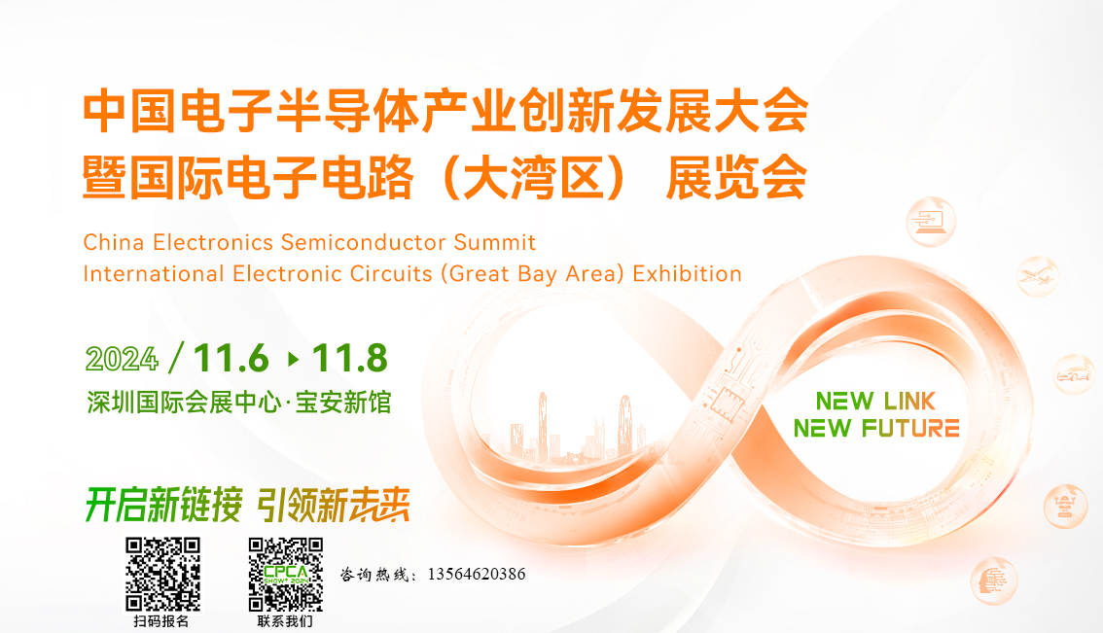
更多精彩内容请扫描下方二维码，关注 CPCA 服务号
撰稿人：张国旗
审核：张运


